МБУК Невельского района «Культура и досуг»

Кошелевский клуб-библиотека

**Конкурсная работа на областной конкурс «Библиотека года»**

**по итогам работы за 2019 год**

**по теме «Неугасима память поколений»**

номинация **«**Экспедиция памяти»

**«Мы помним своих Героев»**

Исполнитель: Руденко Елена Витальевна, администратор высшей категории Кошелевского клуба-библиотеки.

д. Кошелёво

2020

Кошелевский клуб- библиотека имеет свою богатую историю, был преобразован путем объединения клуба и сельской библиотеки в 2006 году.

В д. Кошелево в 1924 году начала работать изба-читальня.

Много лет проработала в сельской библиотеке Людмила Павловна Николаева. В 1990 году она организовала при библиотеке Музей старины, немного позже при библиотеке открылся кружок по краеведению.

Традиции учреждения культуры по краеведческому и патриотическому воспитанию были поддержаны в последствии мной.

Сведения, предоставленные в конкурсной работе, были собраны руководителем и участниками любительского объединения «Мой край - капелька России», которое существует на базе Кошелёвского клуба- библиотеки. В состав участников объединения входят разновозрастные категории населения, в основном это пенсионеры, но среди них есть и молодежь, для которых немаловажное значение имеет история родного края.

Особенно в поисковой работе нужно отметить старания увековечить память о своих земляках, воевавших на фронтах Великой Отечественной войны, Руденко Карину и Пименову Кристину.

Участники любительского объединения собирают по крупицам информацию об истории происхождения села, колхоза, школы и т. д. Ведут работу с пожилыми жителями села, собирают сведения о земляках — участниках Великой Отечественной войны, ищут публикации из старых газет, обращаются к семейным архивам. К большому сожалению, сторожил в деревне с каждым годом становиться меньше, поэтому мы стараемся узнать, как можно больше и сохранить каждое словечко, сказанное жителями нашего села и округи.

Большая поисковая и исследовательская работабыла проделана по подготовке материала о семи участниках Великой Отечественной войны Кошелёвского края, который был опубликован в последствии в 4 томе книги «Солдаты Победы», которая была издана в 2018 году.

Благодаря усилию и старанию участников любительского объединения нами написаны исследовательские работы об участниках Великой Отечественной войны наших земляках таких как: Банифатов И.С., Орлов Н.М., Толкачев В. А. Так же у нас есть исследовательская работа о нашем земляке Герое Советского Союза, Гусакове Алексее Гавриловиче, он до сих пор живет в соседней деревне. В данное время нами готовятся еще работы по герою Великой Отечественной войны Буйко П.К., который написал книгу о своей жизни, но не успел закончить, при жизни, ее дописал сын Кирилл Петрович, с которым мы сотрудничаем сейчас он является автором многих рассказов, которые дарит нам в электронном виде.

Каждый год мы с детьми и подростками поздравляем его и всех ветеранов, узников фашистских лагерей с праздником Победы. Регулярно посещаем братские захоронения обязательно привлекая население, а главное детей.

При клубе - библиотеке создана комната старины «Бабушкин сундучок». По –началу там собирались только вещи ручной работы наших предков, но сейчас жители несут предметы старины и быта. Каждый старается пополнить комнату старины, чем может. Благодаря односельчанам у нас появился уголок, который пополнился экспонатамии Великой Отечественной войны.

Далее, я хочу познакомить с работами, которые были подготовлены в 2019 году совместно с участникамилюбительского объединения «Мой край - капелька России». Одна из работ посвящена ветерану Великой Отечественной войны Орлову Николаю Михайловичу.

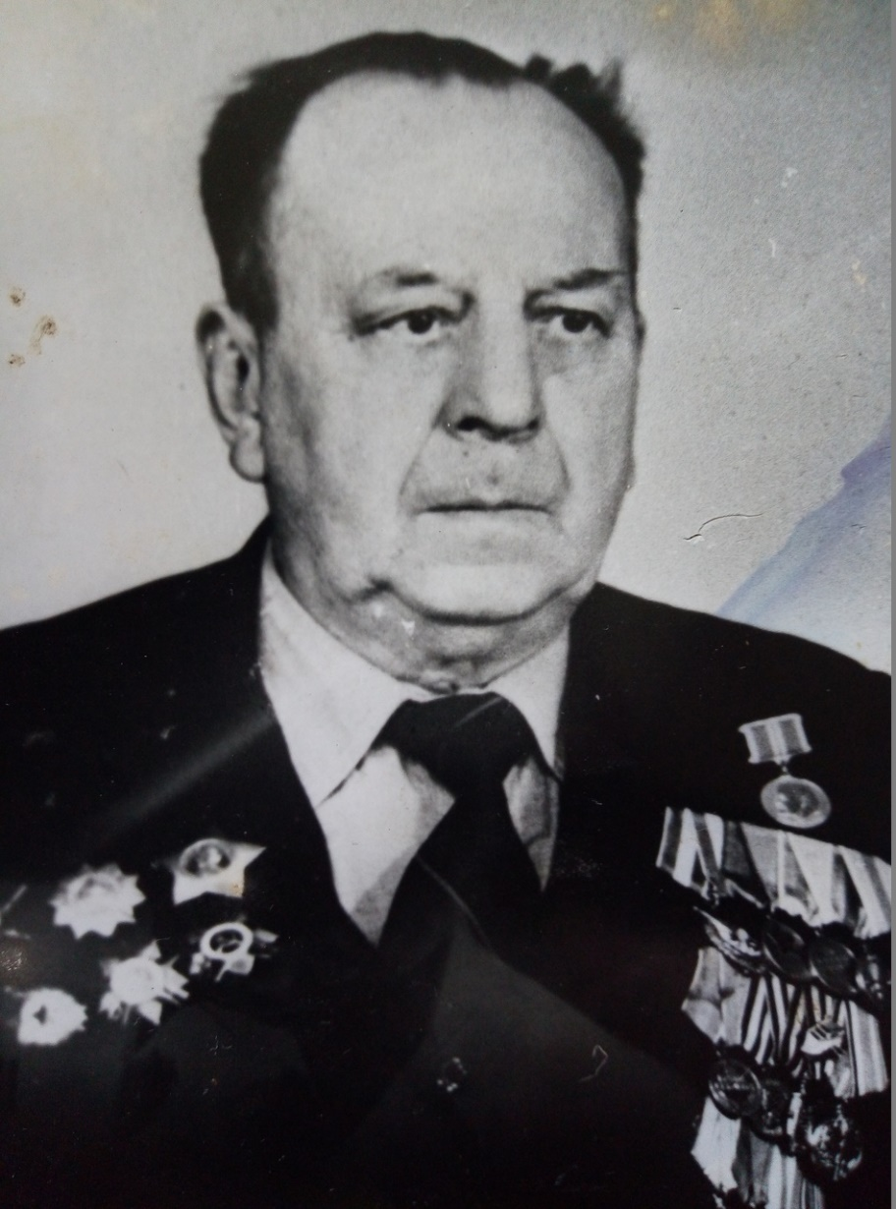

Орлов Николай Михайлович

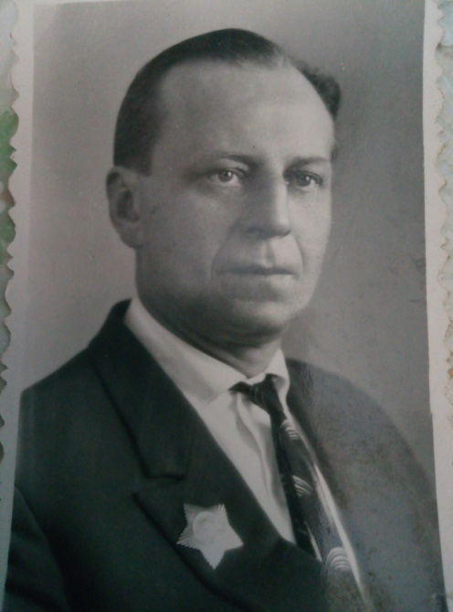

Участник Великой Отечественной войны

Родился Санкт Петербургской губернии 1 апреля 1919 года в семье двадцати пяти тысячников Орлова Михаила Ивановича и Варвары Григорьевны тружеников Путиловцев. В 1924 году семья была прислана в д. Кошелево, Невельского, уезда, Псковской губернии на подъем власти. Отец был назначен первым председателем Кошелевского сельского совета. С 1931 года организовал и возглавлял первый колхоз «Новый быт».

Деревня Кошелево была расположена можно сказать на достаточно живописном месте – на берегу небольшого, но красивого озера. Со слов Николая Михайловича - это был центр всей округи, там находилось все:помещение сельского совета, в нем же располагался и клуб, неподалеку находилась изба-читальня, молокозавод и сыр завод, больница,церковь, школа колхозной молодежи.

Годы тогда были тяжелыми, рассказывает Николай Михайлович, родители много работали, я же помогал по хозяйству, в котором имелась корова, овцы, куры. В деревне жили семьи, в которых не имелось скотины, таких, считали бедными, мне было жаль детей из этих семей и я, часто идя к ним играть, всегда приносил немного хлеба. В округе к бедным семьям относились с сочувствием, каждый, кто мог, делились с ними зерном, и продуктами.

Школу колхозной молодежи Николай Михайлович закончил в 1933 году как раз в первый выпуск после ее переименования. Поступил в Калининский топографический техникум. С 1937по 1939гг. работал техником топографом Калининского областного земельного отдела. В сентябре 1939 года Николай Михайлович был призван в ряды Красной армии Невельским РВК. Направлен на учебу в военную академию им. М. В. Фрунзе, которую окончил в мае 1941 года. Как отличника учебы его оставили служить адъютантом при штабе армии в г. Москве. Но такая служба ему не нравилась, он рвался на фронт. Прослужив всего лишь шесть месяцев при штабе, он добился перевода на фронт в действующую армию, где прошел путь от начальника разведки до начальника штаба дивизии.

Из разговора еще при жизни Николай Михайлович рассказывал некоторые эпизоды из его военной жизни. Однажды будучи начальником разведки Орлов Н. М. получил очередное задание. Нужно было пробраться на территорию, занимаемую немецкими оккупантами, и разведать обстановку. На территорию врага пробраться не получалось никак, потому, что нужно перебираться через лесное озеро в Брянских лесах другого пути не было. Тогда стоял конец ноября озеро, к тому времени было крепко скованно льдом. По всему берегу лежали немецкие бочки из-под топлива. Все озеро было как на ладони у немцев. Долго раздумывая,Орлов Н. М. принял решение, всей группой разведчиков под его руководством переходить озеро ночью в этих бочках, взяв на себя большой риск и ответственность за товарищей. Передвигались, тихо и очень медленно останавливаясь через каждый шаг. Наконец большая часть группы добралась до берега, но тут немецкие солдаты заметили, что бочки оказались на другом берегу и открыли огонь. К тому времени почти вся группа уже скрылась в лесу, к сожалению часть разведчиков не успели укрыться и погибли.

Задание было успешно выполнено. Разведали местоположение, расположение техники и войск, взяли в плен «языка», (так называли того у кого находились все карты, наступательные планы и другая информация). В штаб вернулись благополучно без потерь.

В 1942г.Орлов Н. М. был назначен командиром пулеметной роты 1072-гостр. полка313-й стр. Уральской дивизии, которая с началом ВОВ вошла в состав действующей армии. Занимала оборону на петрозаводском направлении (Карельский фронт).

Во время очередного тяжелого боя под Петрозаводском 23 сентября1942г. Орлов Н. М был тяжело ранен. После излечения в госпитале былназначен верховным командованием, начальником штаба 101-го стр. полка 260-й стр. дивизии (Брянский фронт), в составе которого воевал до Победы.

В наступательных боях Орлов Н. М. умело и мужественно руководил штабом, оперативно и своевременно разрабатывал планы боевых операций, доводил их до командиров батальонов и арт. Подразделений, лично контролируя их выполнение. В сложной обстановке постоянно выходил в боевые порядки и управлял боем подразделений. Будучи начальником штаба полка, на период с октября 1943 по июнь 1945г. За храбрость и мужество был награжден пятью боевыми орденами.

Так орденом Кутузова 3 ст. был отмечен за то, что в ночь на 11 февраля 1945г. В боях по овладению г. Дойч-Крона (Германия), когда противник силою до 600 человек пехоты контратаковал наши батальоны и штаб полка, отрезав его от подразделений лишив их управления. Майор Н. М.Орлов несмотря на сложность создавшейсяобстановки, сумел мобилизовать все силы на защиту штаба,мужественно и уверенно продолжая управлять им и отражать контратаки. В результате проделанной операции штаб и спецподразделение успешно прорвались в город, уничтожив до 80-ти немецких солдат и офицеров, и 14 солдат захватив в плен. Так же успешно была выполнена задача по захвату города.

Благодаря умению, мужеству и своей храбростив напряженных боях по ликвидации плацдарма немцев на правом берегу реки Одер на штеттинском направлении с 12 по 20 марта 1945 года наш земляк подполковник Н. М. Орлов успешно выполнил задачу полка. Несмотря на выгодность рубежей противника на сильно пересеченной местности, его яростное сопротивление сприменением многочисленных контратак, а 14 апреля при форсировании реки Одер, он так организовал переправу подразделений, что несмотря на сильный пулеметный и минометный огонь, пробрались без потерь в личном составе и вооружении. Всегда и везде в сложных условиях Орлов организовывал правильную и четкую работу штаба, обеспечивая слаженное взаимодействие родов войск и непрерывную связь. В результате подразделения прорвали первую линию обороны немцев, совершили обходной маневр, и стремительно ворвались, в город Брицен сломив яростное сопротивление немцевнанеся им большие потери в живой силе и технике.

За умелое выполнение боевых заданий, личную храбрость и мужество в этих боях подполковник Н.М. Орлов был награжден орденами Отечественной войны 2 ст. Суворова 3 ст. (1945), ( двумя – 1943, 06.11.1985), Красного Знамени ( 1944), Кутузова 3ст. ( 1945), Красной Звезды (1943), медалями «За освобождение Варшавы» ( 09.06.1945), «За взятие Берлина» (09.06.1945), «За победу над Германией и в Великой Отечественной войне 1941-1945гг.» 909.05.1945), «За боевые заслуги» 20. 07. 1965), « Жукова» , (08. 05. 1996), юбилейными наградами.

Уволен Николай Михайлович в запас12 декабря 1946г. В звании гв.Подполковник. Проживал в городе Ворошиловград Украинской ССР июня 1948 по август 1951гг.- Заведовал военным отделом горкома партии, председатель обкома ДОСАРМ, затем – на руководящей хозяйственной работе. В 1978 г. Вернулся на свою малую родину- в д. Кошелево Артемовского сельского совета Невельского района, где прожил всю оставшуюся жизнь. Умер 9 ноября 1997 года и захоронен на Кошелевском гражданском кладбище.

Высоко ценят за боевые заслуги Орлова Николая Михайловича жители г.Фокино, Брянской области. В музее города Фокино открыта экспозиция, посвященная Николаю Михайловичу Орлову, а в городе Дзержинске – есть музей боевой славы 260-й стрелковой дивизии, где большое местозанимает стенд о начальнике штаба Орлове Н.М.

**Пусть память о нашем односельчанине никогда не угаснет в душах людей. Мы помним и гордимся - нашим земляком!**

Польша, 1944 год. Выступление на митинге перед дивизией.

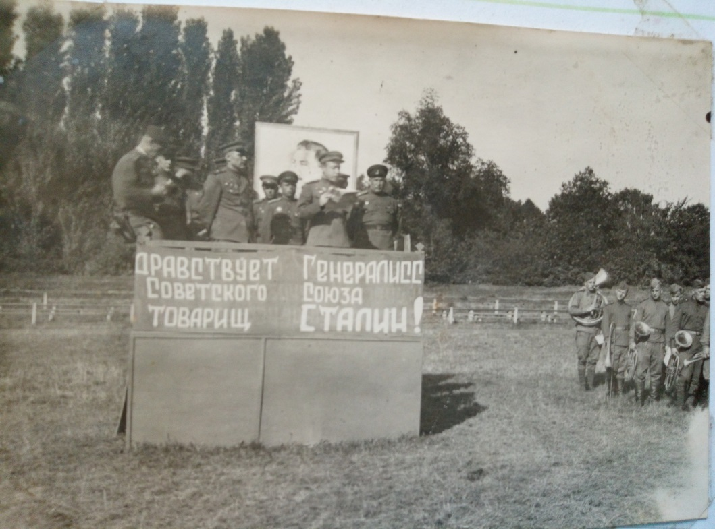

[https://twitter.com/share?url=https%3A%2F%2Fzen.yandex.ru%2Fmedia%2Fid%2F5df73ff23d008800af42200f%2Fpadenie-petrozavodska-1-oktiabria-1941-goda-vzgliad-s-sovetskoi-storony-5e048c836d29c100adfd171a&text=%D0%9F%D0%B0%D0%B4%D0%B5%D0%BD%D0%B8%D0%B5%20%D0%9F%D0%B5%D1%82%D1%80%D0%BE%D0%B7%D0%B0%D0%B2%D0%BE%D0%B4%D1%81%D0%BA%D0%B0%201%20%D0%BE%D0%BA%D1%82%D1%8F%D0%B1%D1%80%D1%8F%201941%20%D0%B3%D0%BE%D0%B4%D0%B0.%20%D0%92%D0%B7%D0%B3%D0%BB%D1%8F%D0%B4%20%D1%81%20%D1%81%D0%BE%D0%B2%D0%B5%D1%82%D1%81%D0%BA%D0%BE%D0%B9](https://twitter.com/share?url=https%3A%2F%2Fzen.yandex.ru%2Fmedia%2Fid%2F5df73ff23d008800af42200f%2Fpadenie-petrozavodska-1-oktiabria-1941-goda-vzgliad-s-sovetskoi-storony-5e048c836d29c100adfd171a&text=%D0%9F%D0%B0%D0%B4%D0%B5%D0%BD%D0%B8%D0%B5%20%D0%9F%D0%B5%D1%82%D1%80%D0%BE%D0%B7%D0%B0%D0%B2%D0%BE%D0%B4%D1%81%D0%BA%D0%B0%201%20%D0%BE%D0%BA%D1%82%D1%8F%D0%B1%D1%80%D1%8F%201941%20%D0%B3%D0%BE%D0%B4%D0%B0.%20%D0%92%D0%B7%D0%B3%D0%BB%D1%8F%D0%B4%20%D1%81%20%D1%81%D0%BE%D0%B2%D0%B5%D1%82%D1%81%D0%BA%D0%BE%D0%B9%20%D1%81%D1%82%D0%BE%D1%80%D0%BE%D0%BD%D1%8B.)

Германия. г. Гизе, 1945г.

У могилы погибших солдат.

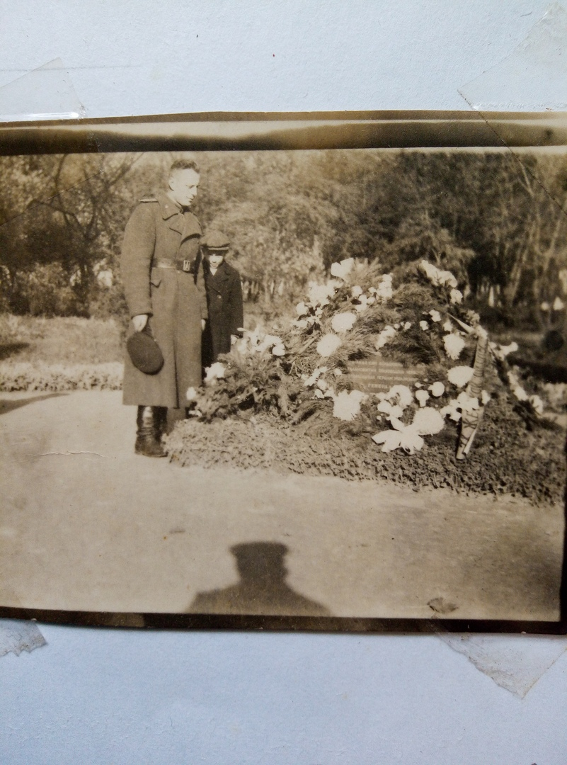

Поздравление от совета ветеранов 260 стрелковой дивизии. 1996г.

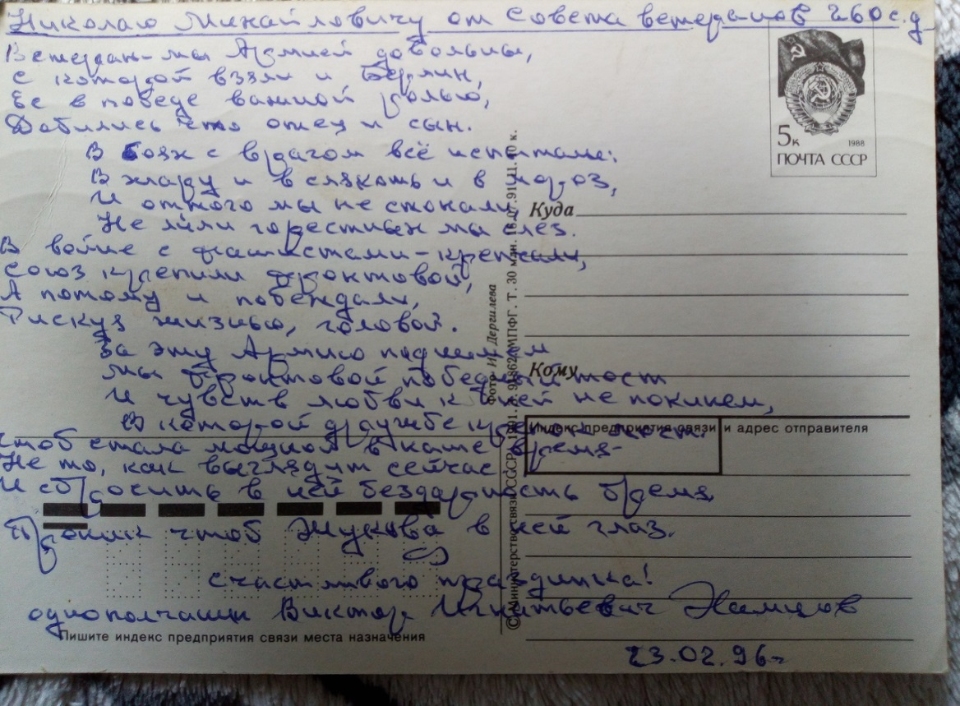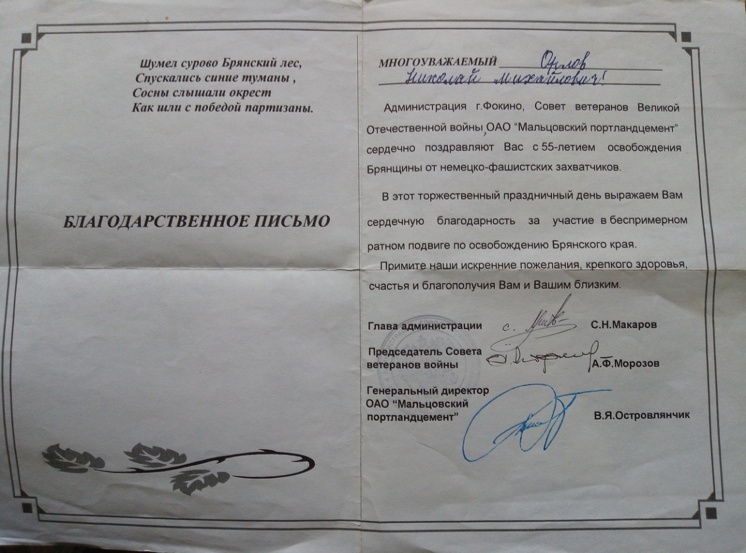

Приложение №1 Исследовательская работа о Герое Советского Союза – Банифатове Иване Сергеевиче.

Работа по направлению «Экспедиция памяти» будет неустанно продолжаться, потому что находит отклик у наших жителей, которые выражают низкий поклон всем, кто освобождал наш родной край и страну в годы Великой Отечественной войны.

Папки – досье с собранными материалами.

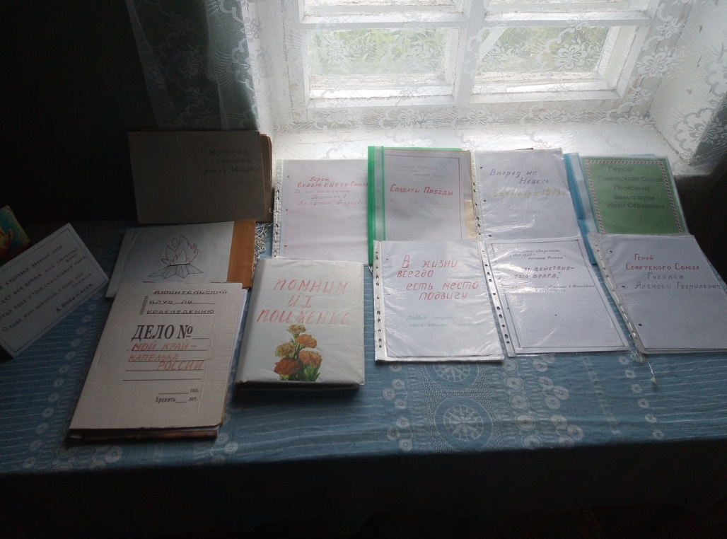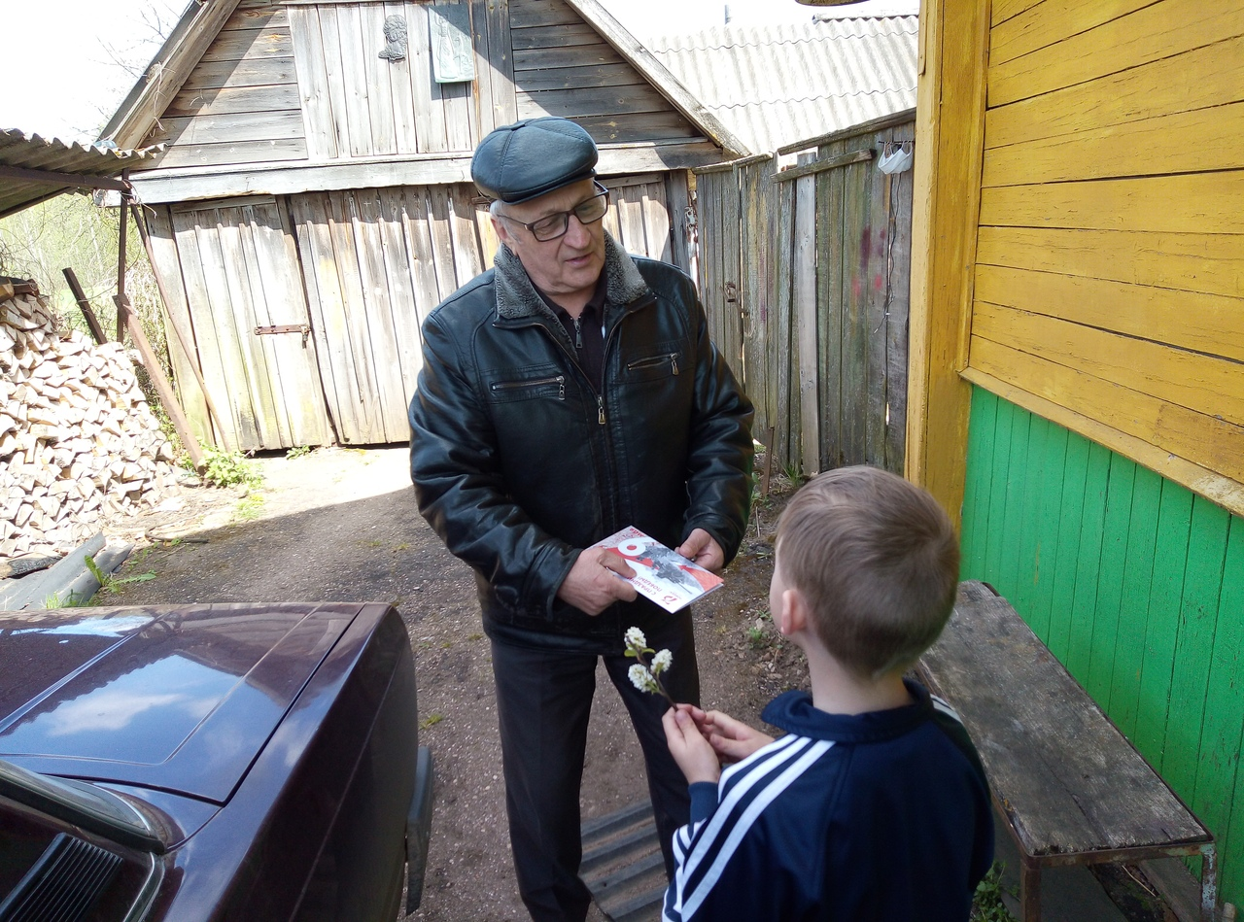

В 2019 году юные волонтеры Кошелевского клуба-библиотеки приняли участие в акции «Поздравь ветерана» и сами подготовили для ветеранов открытки.

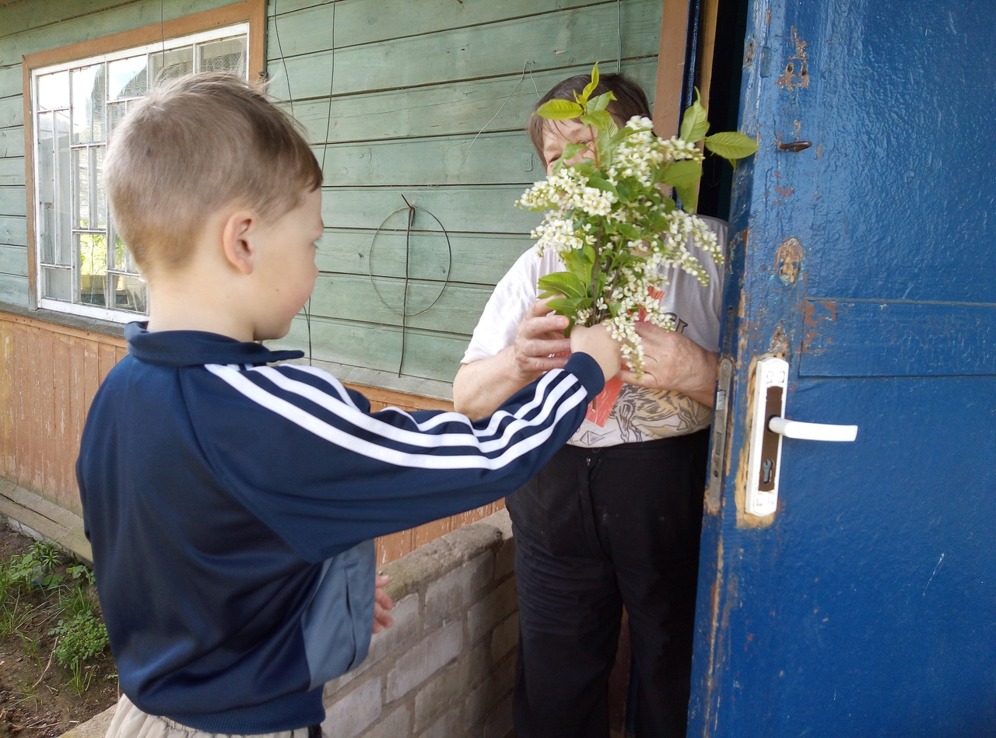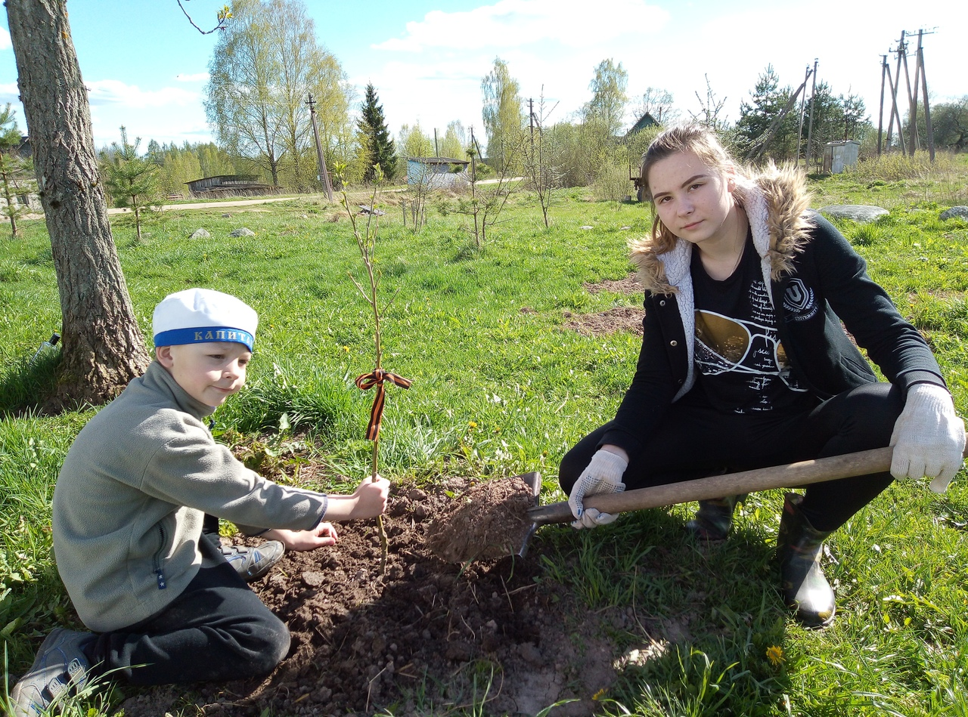

В 2020 году пользователи Кошелевского клуба-библиотеки приняли участие в акции "Сад памяти", они посадили деревце в честь всех участников Великой Отечественной войны.